Приложение
к постановлению администрации Юсьвинского
муниципального округа Пермского края от …07.2023 №…
до изменений | 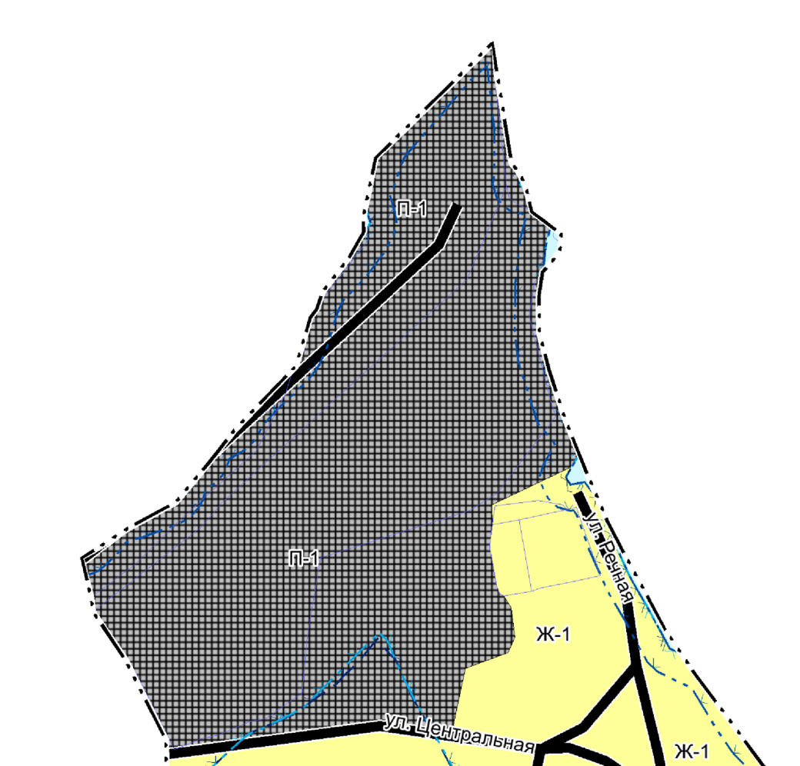 | Условные обозначения: | - Зона рекреационного назначения | - Производственная зона
после изменений | 